Тема урока: Почему надо беречь и охранять растения.
Цель
— формирование целостной картины мира и осознание места в нём человека на основе единства рационально-научного познания и эмоционально-ценностного осмысления ребёнком личного опыта общения с людьми и природой;

Проблема
Почему растения становятся редкими? Что делают люди для охраны растений?
Почему растения необходимо охранять?

Задачи:
обобщить знания учащихся о значении растений в жизни животных и человека; учить бережно относиться к растениям; познакомиться с основными экологическими правилами, которые для каждого человека должны стать нормой поведения в природе
Предметные результаты
Научатся
-характеризовать факторы отрицательного воздействия человека на мир растений;
-устанавливать взаимосвязи в природе;
-правилам поведения в природе;
объяснять экологические знаки.

Универсально учебные действия (УУД)
Регулятивные: формировать и удерживать учебную задачу; выбирать действия с поставленной задачей (разбор конкретных жизненных ситуаций, связанных с темой урока) и условиями ее реализации.
Познавательные: активное использование речевых и информационных средств для решения коммуникативных и познавательных задач;
установление аналогий и причинно-следственных связей
Коммуникативные:
готовность слушать собеседника и вести диалог; излагать свое мнение и аргументировать свою точку зрения и оценку событий.

Личностные результаты
Осознание целостности окружающего мира, освоение основ экологической грамотности, элементарных правил нравственного поведения в мире природы, норм здоровьесберега-ющего поведения в природной среде.

Основные понятия и определения
Факторы отрицательного воздействия человека на мир растений. Растения из Красной книги. Меры охраны растений. Правила поведения в природе
.
- Подготовка к усвоению нового материала
Вспомни, какое значение для животных и человека имеют растения. Какие ты знаешь растения, внесённые в Красную книгу России? Какие растения вашего края нуждаются в охране?
Узнаем, почему многие растения стали редкими, как нужно охранять растения. Будем учиться оценивать поступки людей по отношению к природе, формулировать правила друзей природы
- Изучение нового материала

Охрана растений
Как хорошо, что на Земле есть растения! Сколько радости доставляет нам их красота! Они выделяют в воздух кислород, необходимый для дыхания живых существ. Для животных растения — это и дом, и пища
К сожалению, хозяйственная деятельность людей изменяет условия жизни растений. К примеру, на месте леса люди строят завод или роют карьер. Много растений при этом погибает.
Некоторые растения становятся редкими из-за того, что люди рвут их ради красивых цветков. Такие растения не дадут плодов и семян, а значит, и потомства. Сорванные растения быстро вянут, а в природе они ещё долго могли бы радовать нас!
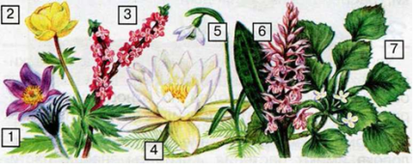

1.Сон-трава. 2. Купальница. 3. Волчье лыко. 4. Кувшинка. 5. Подснежник. 6. Ятрышник. 7. Водяной орех.

Многие растения, например подснежник, ятрышник, водяной орех, внесены в Красную книгу России. Гораздо реже, чем раньше, попадаются на глаза кувшинка, волчье лыко, купальница. Возле больших городов осталось мало ландышей, колокольчиков. Все эти растения нуждаются в охране.
Богатство природы — лекарственные растения. Но собирать их нужно так, чтобы не нанести вреда природе. Лучше заготавливать те растения, которые часто встречаются.
Бывает, что люди, даже не срывая растений, губят их. Причина этого — вытаптывание. Идёт человек по лесу и не замечает, как у него под ногами ломаются, втаптываются в землю хрупкие травы. К тому же под ногами людей уплотняется почва. В такой почве остаётся мало воздуха, воды, и растения на ней жить не могут, они погибают.
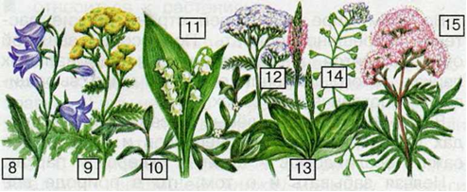
8. Колокольчик. 9. Пижма. 10. Птичья гречишка. 11. Ландыш. 12. Тысячелистник.
13. Подорожник. 14. Пастушья сумка. 15. Валериана.

- Осмысление и понимание полученных знаний

Обсудим!
1.Почему многие растения не оставят потомства, если ребята будут ловить бабочек?
2.Что произойдёт с деревьями, если в лесу станет мало птиц?
Вывод
Из-за хозяйственной деятельности людей, сбора букетов, вытаптывания многие дикорастущие растения становятся редкими. Их охраняют в заповедниках, выращивают в ботанических садах. Собирать эти растения в природе запрещено. Каждый человек должен бережно относиться к растениям.

- Самостоятельное применение знаний
Проверь себя
1. Почему многие виды дикорастущих растений становятся редкими? 2. Назови несколько растений, нуждающихся в охране. 3. Что люди делают для охраны растений? 4. Как нужно вести себя в природе, чтобы не причинять растениям вреда?
Задания для домашней работы
1.В книге «Великан на поляне» прочитай рассказы «Кукушкины слёзки», «Как одолели одолень- траву», «Ещё немного о редких растениях». Подумай о своём поведении в природе. Всегда ли ты бережно относишься к растениям?
2.С помощью взрослых оформи для своих младших товарищей книжку-малышку «Береги растения!». На первой странице напиши, что сказали бы растения ребятам, если бы могли говорить.

СТРАНИЧКИ ДЛЯ ЛЮБОЗНАТЕЛЬНЫХ
Хочешь посмотреть, как растут бананы, ананасы, кофейные деревья? Для этого необязательно ехать на их родину, в далёкие жаркие страны. Можно отправиться в ботанический сад.
Вот оранжереи. Здесь под стеклянными крышами растут бананы, ананасы, кофейные деревья и другие диковинки зелёного царства...

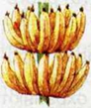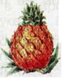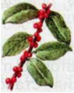

Банан Кокос Ветка кофейного дерева

Особая забота учёных ботанического сада — разведение редких растений. Представь, что какой-нибудь вид растений исчезнет в природе. Если в ботаническом саду сохранится хотя бы несколько растений этого вида, их можно будет размножить и вернуть в природу.

